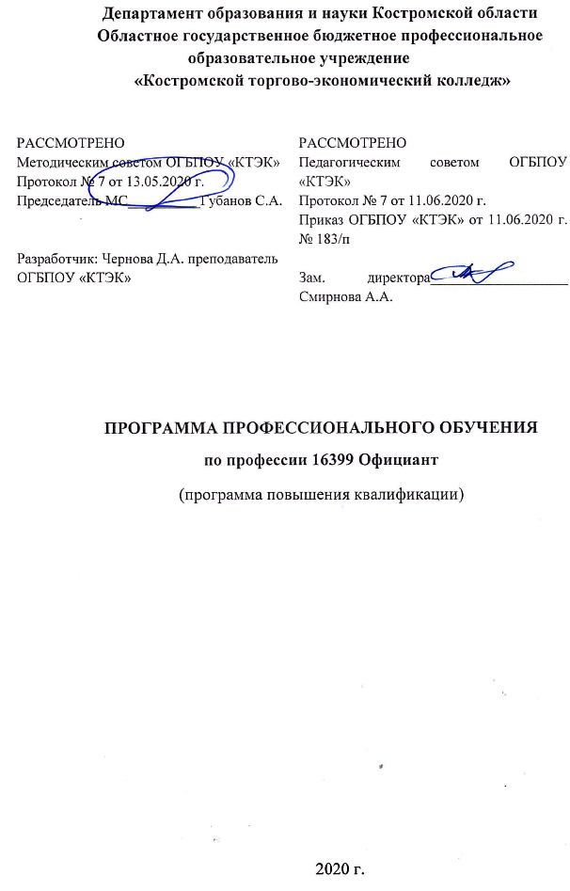
ОПИСАНИЕ ПРОГРАММЫ
- Название программы: Программа профессионального обучения по профессии 16399 «Официант» (программа повышения квалификации).
- Категория слушателей: Лица, имеющие/получающие высшее и (или) среднее профессиональное образование и относящиеся к следующим должностям и/или группам занятий: лица, имеющие среднее и опыт работы в индустрии общественного питания, работники общественного питания.
- Цель освоения программы: совершенствование у слушателей компетенций и приобретение ими новых компетенций при освоении программы по профессии 16399 «Официант».

4. Форма обучения – очная с применением дистанционных образовательных технологий.
5. Освоение программы предполагает достижение следующего уровня квалификации в соответствии с профессиональным стандартом «Официант/бармен», утвержденного Приказом Минтруда и социальной защиты РФ от 01.12.2015 года № 910н.
6. Образовательные результаты:
Слушатель, освоивший программу, должен обладать профессиональными компетенциями:
- подготовка залов к обслуживанию в соответствии с его характером, типом и классом организации общественного питания;
- обслуживание потребителей организаций общественного питания всех форм собственности, различных видов, типов и классов;
- обслуживание банкетных мероприятий;
- обслуживание потребителей при использовании специальных форм организации питания.
7. Результаты обучения:
В результате освоения программы слушатель должен приобрести знания и умения, необходимые для качественного изменения перечисленных выше профессиональных компетенций. Слушатель должен
знать:
- виды обслуживания посетителей и сервировок столов в ресторанах, кафе и барах второй и первой категории с включением в меню заказных и фирменных блюд, напитков и кондитерских изделий;
- виды и правила сервировки столов и обслуживания различных торжественных мероприятий по заказам организаций, отдельных лиц или групп;
- ассортимент, нормы и цены на реализуемые блюда, изделия и напитки;
- подробную кулинарную характеристику блюд, изделий и напитков;
- правила и очередность подачи блюд, изделий и напитков;
- порядок оформления счетов и расчета по ним посетителей;
- правила эксплуатации контрольно-кассовых машин;
- правила безопасных условий труда, санитарии и гигиены, противопожарные мероприятия;
- рациональную организацию труда на рабочем месте; системы оплаты труда.
- формы организации труда официантов (индивидуальная, бригадно-звеньевая, бригадная).

уметь:
- обслуживать посетителей в предприятиях со сложной сервировкой столов: ресторанах, кафе, барах второй и первой категории, в учреждениях, на дому, по заказам организаций, отдельных лиц и групп, торжеств: свадеб, юбилейных дат, товарищеских встреч, семейных обедов, вечеров отдыха, тематических вечеров, балов, дегустаций блюд национальных кухонь и др.;
- встречать и рассаживать посетителей в ресторане и кафе, знакомить их с меню;
- принимать заказ от посетителей, оформлять его;
- оказывать посетителям помощь в выборе блюд и напитков;
- подавать заказанные блюда и напитки на столы или в номера;
- производить расчет с посетителями согласно счету;
- подготавливать зал и сервировать столы для обслуживания отдельных посетителей, официальных и неофициальных приемов и банкетов;
- соблюдать правила безопасных условий труда, санитарии и гигиены, противопожарные мероприятия.

иметь (практический опыт):
- обслуживания посетителей ресторана.
8. Учебный план
№ п/п | Наименование раздела | Всего, час | Аудиторные  занятия |  | Дистанционные  занятия |  | СРС, час. | Промежу-  точная  аттестация, час
 |  |  | из них |  | из них
 |  |  | теоретические занятия (лекции) | Лабораторно-практические занятия | теоретические занятия (лекции) | практические занятия
1 | 2 | 3 | 4 | 5 | 6 | 7 | 8 | 9
1 | Социально-экономические аспекты профессиональной деятельности | 2 |  |  | 2
2 | Основы физиологии питания, санитарии и гигиены | 6 | 4 | 2
3 | Профессиональная этика и психология | 6 | 2 | 4
4 | Торговые вычисления и расчеты | 8 | 2 | 6
5 | Оборудование ресторана, бара | 8 | 6 |  | 2
6 | Кулинарная характеристика блюд | 10 | 8 |  | 2
7 | Организация обслуживания посетителей | 28 | 4 | 20 |  | 4
 | Промежуточная аттестация по программе | 4 |  |  |  |  |  | 4  зачет
 | Всего: | 72 | 26 | 32 | 6 | 4 |  | 4

9. Календарный учебный график
Наименование разделов (дисциплин, практик, стажировок, иных видов учебной деятельности) | Объем нагрузки, ч. | Учебные дни
 |  | 1 | 2 | 3 | 4
1. Социально-экономические аспекты профессиональной деятельности | 2 | 2
2. Основы физиологии питания, санитарии и гигиены | 6 | 6
3. Профессиональная этика и психология | 6 | 2 | 4
4. Торговые вычисления и расчеты | 8 | 8
5. Оборудование ресторана. бара, буфета | 8 |  |  | 4 | 4
6. Кулинарная характеристика блюд | 10 |  | 6 | 4
7. Организация обслуживания посетителей | 28 |  | 8 | 10 | 10
Промежуточная аттестация по модулю | 4 |  |  |  | 4

10. Организационно–педагогические условия

10.1 Материально-технические условия реализации программы
Вид ресурса | Характеристика ресурса и количество
Аудитория | Учебная аудитория, оснащенная доской учебной, рабочим местом преподавателя, столами, стульями (по числу обучающихся). Техническими средствами: компьютером, телевизором; учебно-технологической и нормативной документацией; наглядными пособиями (натуральными образцами продуктов, плакатами).
Лаборатория | Образцы посуды, столовых приборов и столового белья, стол 1 банкетный, (прямоугольный, стол 2 производственный, стол 3 (круглый), стол квадратный, барная стойка, банкетные стулья, стеллаж 8 ячеек, зеркало, запираемый шкафчик, ледогенератор, кипятильник наливной с регулятором, стеллажи кухонные, денежный кассовый ящик, пос-терминал с программным обеспечением R-Keeper или «Трактир», утюг.
Канцелярские товары | Ручки, бумага, калькуляторы.

10.2. Кадровые ресурсы
Вид ресурса | Характеристика ресурса и количество
Руководитель проекта | Руководитель структурного подразделения
Разработчик проекта | Преподаватель высшей квалификационной категории — Чернова Д.А.
Лектор | Преподаватель высшей квалификационной категории
Мастер производственного обучения | Преподаватель высшей квалификационной категории - 1

10.3. Учебно-методическое обеспечение программы
Основные источники:
- Ахрапоткова Н.Б. Справочник официанта, бармена: учеб. пособие для нач. проф. Образования / Наталия Борисовна Ахрапоткова. – М.: Издательский центр «Академия», 2016. – 272 с.
- Барановский В.А., Пивоварова С.И. Официант-бармен: современные бары и рестораны. - М. Изд-во Книжный дом, изд-во Эксмо, 2017. – 352 с.
- Богушева В.И. Организация обслуживания посетителей ресторанов и баров. Ростов-на-Дону: «Феникс», 2017 – 315

Интернет-ресурсы:
- Российская Федерация. Законы. О качестве и безопасности пищевых продуктов [Электронный ресурс]: федер. закон: [принят Гос. Думой 1 дек.1999 г.: одобр. Советом Федерации 23 дек. 1999 г.: в ред. на 13.07.2015г. № 213-ФЗ].
- Российская Федерация. Постановления. Правила оказания услуг общественного питания [Электронный ресурс]: постановление Правительства РФ: [Утв. 15 авг. 1997 г. № 1036: в ред. от 10 мая 2007 № 276].
- СанПиН 2.3.2. 1324-03Гигиенические требования к срокам годности и условиям хранения пищевых продуктов [Электронный ресурс]: постановление Главного государственного санитарного врача РФ от 22 мая 2003 г. № 98.
- СП 1.1.1058-01. Организация и проведение производственного контроля за соблюдением санитарных правил и выполнением санитарно-эпидемиологических (профилактических) мероприятий [Электронный ресурс]: постановление Главного государственного санитарного врача РФ от 13 июля 2001 г. № 18 [в редакции СП 1.1.2193-07 «Дополнения № 1»]. – Режим доступа: http://www.fabrikabiz.ru/1002/4/0.php-show_art=2758.
- СанПиН 2.3.2.1078-01 Гигиенические требования безопасности и пищевой ценности пищевых продуктов [Электронный ресурс]: постановление Главного государственного санитарного врача РФ от 20 августа 2002 г. № 27

11. Оценка качества освоения программы
11.1 Формы текущего контроля успеваемости и промежуточной аттестации по программе:

Наименование разделов (дисциплин, практик, стажировок, иных видов учебной деятельности) | Технология и/или метод(ы) проведения оценочного мероприятия | Шкала оценки (баллы, «зачтено» / «не зачтено») | Размещение оценочных материалов
1. Социально-экономические аспекты профессиональной деятельности | ГД | «зачтено» / «не зачтено» | Сайт колледжа
2. Основы физиологии питания, санитарии и гигиены | ПР | «зачтено» / «не зачтено» | Сайт колледжа
3. Профессиональная этика и психология | ГД | «зачтено» / «не зачтено» | Сайт колледжа
4. Торговые вычисления и расчеты | ТР/ЗР | «зачтено» / «не зачтено» | В системе MOODL
5. Оборудование ресторана. бара, буфета | ТА/ЗА | «зачтено» / «не зачтено» | В системе MOODL
6. Кулинарная характеристика блюд | ТА/ЗА | «зачтено» / «не зачтено» | В системе MOODL
7. Организация обслуживания посетителей | ПР | «зачтено» / «не зачтено» | Сайт колледжа
Промежуточная аттестация по программе | ПР  Зачет | «зачтено» / «не зачтено» | Сайт колледжа

11.2 Примеры оценочных материалов для разделов учебной программы:
Вопросы к зачету
- Требования, предъявляемые к работе официантов. Должностная инструкция.
- Общие и профессиональные компетенции, предъявляемые к должности рабочего «Официант».
- Типизация и классификация предприятий общественного питания, и их характеристика.
- Характеристика ресторана, как типа предприятия общественного питания.
- Методы и формы обслуживания в предприятиях общественного питания.
- Прогрессивные технологии обслуживания посетителей.
- Виды помещений в предприятиях общественного питания.
- Характеристика торговых помещений в предприятиях общественного питания.
- Сервизная: оборудование, назначение, требования к хранению посуды для подачи блюд.
- Интерьеры залов ресторанов и кафе.
- Оборудование торговых залов в ресторане и кафе.
- Виды столовой посуды и приборов.
- Характеристика фарфоровой и керамической посуды, правила подготовки к обслуживанию.
- Характеристика хрустальной и стеклянной посуды. Правила подготовки посуды к обслуживанию.
- Характеристика металлической посуды. Правила подготовки посуды к обслуживанию.
- Характеристика столовых приборов.
- Приборы для индивидуального пользования посетителями. Характеристика и правила подготовки.
- Характеристика, назначение и виды столового белья.
- Информационное обеспечение процесса обслуживания.
- Назначение и виды меню.
- Общие правила сервировки стола посудой, приборами.
- Виды и формы складывания салфеток для различных случаев.
- Правила сервировки стола для завтрака.
- Правила сервировки стола для бизнес - ланча.
- Правила сервировки стола для комплексного обеда.
- Правила сервировки стола к ужину.
- Аксессуары в оформлении стола.
- Правила этикета и нормы поведения за столом.
- Правила расчета с посетителем.
- Правила уборки со стола и замена посуды.
- Виды приемов и банкетов.
- Характеристика банкета за столом с полным обслуживанием официантами.
- Характеристика банкета за столом с частичным обслуживанием официантами.
- Правила приема и оформления заказа в ресторане.
- Правила работы с подносом.
- Банкет-фуршет характеристика, ассортимент блюд и закусок. Правила сервировки стола посудой и приборами.

Практические задания
- Дать характеристику типу и классу предприятию общественного питания (в соответствии с базой практики). Обозначить его цеховую структуру и специализацию.
- Продемонстрировать посуду для подачи холодных блюд и закусок.
- Продемонстрировать сервировку стола к завтраку, составить меню.
- Продемонстрировать сервировку стола к ужину, составить меню.
- Продемонстрировать сервировку стола к бизнес - ланчу, составить меню.
- Перечислить ассортимент первых блюд в соответствии с базой практики. Дать краткую характеристику. Предложить первое блюдо гостю в соответствии с сезоном. Указать температуру подачи блюда.
- Перечислить ассортимент горячих закусок в предприятии. Дать им краткую характеристику. Подобрать посуду для подачи закусок.
- Подобрать посуду для подачи горячих закусок из рыбы и морепродуктов.
- Подобрать посуду для подачи шампанского.
- Подобрать приборы для порционирования блюд официантами.
- Подобрать посуду для подачи икры зернистой.
- Подобрать рыбный прибор, указать его назначение.
- Подобрать столовый прибор, указать его назначение.
- Подобрать десертный прибор, указать назначение.
- Продемонстрировать 5 форм складывания салфеток.
- Предложить ассортимент блюд из рыбы и морепродуктов с указанием группы и выхода блюда (в соответствии с базой практики).
- Предложить ассортимент блюд из мяса с указанием группы и выхода блюда (в соответствии с базой практики).
- Предложить ассортимент салатов с указанием выхода и температуры подачи блюда (в соответствии с базой практики).
- Предложить ассортимент супов с указанием выхода и температуры подачи блюда (в соответствии с базой практики).
- Перечислить акции, сезонные предложения в соответствии с базой практики.
- Составить меню к банкету с частичным обслуживанием официантами.
- Составить меню к банкету с полным обслуживанием официантами.
- Составить меню к бизнес-ланчу и комплексному обеду.

Слушатель считается успешно прошедшим промежуточную аттестацию по программе профессионального обучения по профессии 16399 «Официант» если при ответе на поставленный вопрос был дан полный, развернутый ответ, при этом слушатель излагает материал самостоятельно и логично, выделяет самое существенное, в ответе прослеживается четкая структура, логическая последовательность, отражающая сущность раскрываемых понятий, теорий, явлений. При реализации практического задания слушатель выполнил всё в полном объеме с соблюдением необходимой последовательности действий, работал полностью самостоятельно, без замечаний.

Рекомендуется в этой графе указывать технологию и/или метод(ы) проведения оценочного мероприятия: - ТА/ЗА – тест или задача с автоматизированной обработкой; - ТР/ЗР – тест или задача с ручной проверкой; - Р – на основе реферата или эссе с индивидуальной проверкой; - ЭЗ – на основе подготовленного слушателем экспертного заключения (индивидуальная проверка); - ГД – групповая дискуссия в аудитории или в интернет-пространстве; - ПД - разработанные проекты документов; - ВР - выполненные работы, изготовленные продукты и т.д.
Раздел настоящего учебного модуля, учебник, учебное или учебно-методическое пособие, система дистанционного обучения ПОО и т.п.

